СХЕМА
расположения публичного сервитута на кадастровом плане территории

Условный номер земельного участка -
(указывается в случае, если предусматривается образование двух и более земельных участков)
Площадь земельного участка 34797 м²
(указывается проектная площадь образуемого земельного участка, вычисленная с использованием технологических и программных средств, в том числе размещенных на официальном сайте федерального органа исполнительной власти, уполномоченного Правительством Российской Федерации на осуществление государственного кадастрового учета, государственной регистрации прав, ведение Единого государственного реестра недвижимости и предоставление сведений, содержащихся в Едином государственном реестре недвижимости, в информационно-телекоммуникационной сети "Интернет" (далее - официальный сайт), с округлением до 1 квадратного метра. Указанное значение площади земельного участка может быть уточнено при проведении кадастровых работ не более чем на десять процентов)
Обозначение характерных точек границ |  | Координаты, м  (указываются в случае подготовки схемы расположения земельного участка с использованием технологических и программных средств, в том числе размещенных на официальном сайте. Значения координат, полученные с использованием указанных технологических и программных средств, указываются с округлением до 0,01 метра)
 |  | X | Y
1 |  | 2 | 3
1 |  | 397499.07 | 73179.55
2 |  | 397497.06 | 73174.98
3 |  | 397581.71 | 73137.64
4 |  | 397628.26 | 73118.58
5 |  | 397677.74 | 73109.99
6 |  | 397725.36 | 73101.73
7 |  | 397771.13 | 73102.93
8 |  | 397819.53 | 73104.38
9 |  | 397852.71 | 73034.91
10 |  | 397887.42 | 73000.34
11 |  | 397966.04 | 72944.89
12 |  | 398026.19 | 72870.97
13 |  | 398104.38 | 72844.15
14 |  | 398142.00 | 72772.03
15 |  | 398173.93 | 72743.90
16 |  | 398166.83 | 72697.51
17 |  | 398055.75 | 72598.48
18 |  | 398012.77 | 72574.81
19 |  | 397913.76 | 72576.02
20 |  | 397768.94 | 72614.28
21 |  | 397522.87 | 72659.15
22 |  | 397478.27 | 72666.15
23 |  | 397435.73 | 72678.98
24 |  | 397410.31 | 72703.13
25 |  | 397367.86 | 72722.19
26 |  | 397322.04 | 72727.58
27 |  | 397272.52 | 72719.14
28 |  | 397174.07 | 72694.39
29 |  | 397163.60 | 72651.03
30 |  | 397153.33 | 72608.61
31 |  | 397130.92 | 72515.24
32 |  | 397128.59 | 72415.56
33 |  | 397113.10 | 72368.99
34 |  | 397097.61 | 72321.11
35 |  | 397089.32 | 72289.01
36 |  | 397080.75 | 72255.86
37 |  | 397072.37 | 72123.28
38 |  | 397057.63 | 72024.78
39 |  | 397043.77 | 71999.36
40 |  | 397018.60 | 71955.73
41 |  | 397010.84 | 71916.41
42 |  | 397003.17 | 71876.88
43 |  | 396988.30 | 71834.89
44 |  | 396937.30 | 71749.41
45 |  | 396904.42 | 71711.39
46 |  | 396886.34 | 71668.83
47 |  | 396870.27 | 71626.24
48 |  | 396856.93 | 71577.88
49 |  | 396821.48 | 71431.89
50 |  | 396815.41 | 71358.62
51 |  | 396794.07 | 71314.20
52 |  | 396763.99 | 71275.18
53 |  | 396733.99 | 71234.48
54 |  | 396677.55 | 71093.37
55 |  | 396640.64 | 71001.21
56 |  | 396639.09 | 70954.42
57 |  | 396625.36 | 70913.39
58 |  | 396595.39 | 70824.13
59 |  | 396592.93 | 70773.47
60 |  | 396582.45 | 70724.71
61 |  | 396571.90 | 70675.62
62 |  | 396566.06 | 70534.90
63 |  | 396573.62 | 70485.48
64 |  | 396579.47 | 70441.31
65 |  | 396563.87 | 70394.78
66 |  | 396540.86 | 70349.75
67 |  | 396529.51 | 70301.47
68 |  | 396518.41 | 70251.94
69 |  | 396506.92 | 70203.33
70 |  | 396486.95 | 70106.02
71 |  | 396469.42 | 70076.18
72 |  | 396435.15 | 70041.26
73 |  | 396399.95 | 70004.07
74 |  | 396365.89 | 69968.49
75 |  | 396326.10 | 69876.28
76 |  | 396289.66 | 69739.03
77 |  | 396288.01 | 69688.75
78 |  | 396284.72 | 69588.75
79 |  | 396285.26 | 69489.33
80 |  | 396285.53 | 69438.89
81 |  | 396278.64 | 69389.70
82 |  | 396265.99 | 69341.79
83 |  | 396242.59 | 69297.98
84 |  | 396217.50 | 69255.06
85 |  | 396192.26 | 69211.91
86 |  | 396167.09 | 69168.85
87 |  | 396108.93 | 69087.12
88 |  | 396099.53 | 69052.07
89 |  | 396080.24 | 69023.26
90 |  | 396052.26 | 68982.04
91 |  | 396025.99 | 68939.50
92 |  | 395993.82 | 68901.95
93 |  | 395970.30 | 68874.49
94 |  | 395938.18 | 68836.99
95 |  | 395896.73 | 68820.99
96 |  | 395855.67 | 68802.99
97 |  | 395819.11 | 68782.66
98 |  | 395782.66 | 68748.27
99 |  | 395745.93 | 68715.03
100 |  | 395704.55 | 68679.31
101 |  | 395678.83 | 68650.55
102 |  | 395652.27 | 68620.84
103 |  | 395618.95 | 68583.57
104 |  | 395585.53 | 68546.19
105 |  | 395528.02 | 68464.60
106 |  | 395412.74 | 68301.06
107 |  | 395378.57 | 68252.21
108 |  | 395383.33 | 68248.70
109 |  | 395416.83 | 68298.19
110 |  | 395532.10 | 68461.72
111 |  | 395589.45 | 68543.07
112 |  | 395622.68 | 68580.24
113 |  | 395656.00 | 68617.51
114 |  | 395682.56 | 68647.22
115 |  | 395708.06 | 68675.74
116 |  | 395749.24 | 68711.29
117 |  | 395786.05 | 68744.60
118 |  | 395822.08 | 68778.59
119 |  | 395857.90 | 68798.50
120 |  | 395898.64 | 68816.37
121 |  | 395941.16 | 68832.78
122 |  | 395974.09 | 68871.23
123 |  | 395997.62 | 68898.70
124 |  | 396030.04 | 68936.54
125 |  | 396056.46 | 68979.32
126 |  | 396084.39 | 69020.46
127 |  | 396104.15 | 69049.98
128 |  | 396113.52 | 69084.96
129 |  | 396171.29 | 69166.14
130 |  | 396196.58 | 69209.39
131 |  | 396221.81 | 69252.54
132 |  | 396246.96 | 69295.54
133 |  | 396270.67 | 69339.95
134 |  | 396283.55 | 69388.72
135 |  | 396290.53 | 69438.56
136 |  | 396290.26 | 69489.35
137 |  | 396289.72 | 69588.69
138 |  | 396293.00 | 69688.58
139 |  | 396294.63 | 69738.30
140 |  | 396330.84 | 69874.64
141 |  | 396370.13 | 69965.68
142 |  | 396403.57 | 70000.62
143 |  | 396438.75 | 70037.79
144 |  | 396473.42 | 70073.12
145 |  | 396491.68 | 70104.21
146 |  | 396511.80 | 70202.26
147 |  | 396523.29 | 70250.82
148 |  | 396534.38 | 70300.36
149 |  | 396545.59 | 70348.02
150 |  | 396568.49 | 70392.84
151 |  | 396584.57 | 70440.81
152 |  | 396578.57 | 70486.19
153 |  | 396571.07 | 70535.18
154 |  | 396576.88 | 70674.99
155 |  | 396587.34 | 70723.66
156 |  | 396597.90 | 70772.81
157 |  | 396600.35 | 70823.19
158 |  | 396630.10 | 70911.80
159 |  | 396644.06 | 70953.53
160 |  | 396645.61 | 71000.17
161 |  | 396682.19 | 71091.51
162 |  | 396738.40 | 71232.03
163 |  | 396767.98 | 71272.17
164 |  | 396798.35 | 71311.57
165 |  | 396820.32 | 71357.28
166 |  | 396826.43 | 71431.08
167 |  | 396861.77 | 71576.62
168 |  | 396875.03 | 71624.69
169 |  | 396890.98 | 71666.97
170 |  | 396908.71 | 71708.71
171 |  | 396941.37 | 71746.48
172 |  | 396992.85 | 71832.75
173 |  | 397008.01 | 71875.56
174 |  | 397015.74 | 71915.45
175 |  | 397023.34 | 71953.95
176 |  | 397048.13 | 71996.91
177 |  | 397062.45 | 72023.16
178 |  | 397077.35 | 72122.76
179 |  | 397085.71 | 72255.07
180 |  | 397094.16 | 72287.76
181 |  | 397102.42 | 72319.71
182 |  | 397117.85 | 72367.44
183 |  | 397133.57 | 72414.69
184 |  | 397135.91 | 72514.59
185 |  | 397158.19 | 72607.44
186 |  | 397168.46 | 72649.86
187 |  | 397178.22 | 72690.28
188 |  | 397273.55 | 72714.24
189 |  | 397322.17 | 72722.53
190 |  | 397366.52 | 72717.32
191 |  | 397407.49 | 72698.92
192 |  | 397433.15 | 72674.54
193 |  | 397477.16 | 72661.27
194 |  | 397522.03 | 72654.22
195 |  | 397767.85 | 72609.39
196 |  | 397913.08 | 72571.03
197 |  | 398014.03 | 72569.80
198 |  | 398058.65 | 72594.37
199 |  | 398171.50 | 72694.97
200 |  | 398179.29 | 72745.85
201 |  | 398146.00 | 72775.16
202 |  | 398107.89 | 72848.23
203 |  | 398029.16 | 72875.23
204 |  | 397969.48 | 72948.58
205 |  | 397890.65 | 73004.18
206 |  | 397856.85 | 73037.84
207 |  | 397822.63 | 73109.48
208 |  | 397770.99 | 73107.93
209 |  | 397725.73 | 73106.74
210 |  | 397678.59 | 73114.92
211 |  | 397629.65 | 73123.42
212 |  | 397583.66 | 73142.24
1 |  | 397499.07 | 73179.55
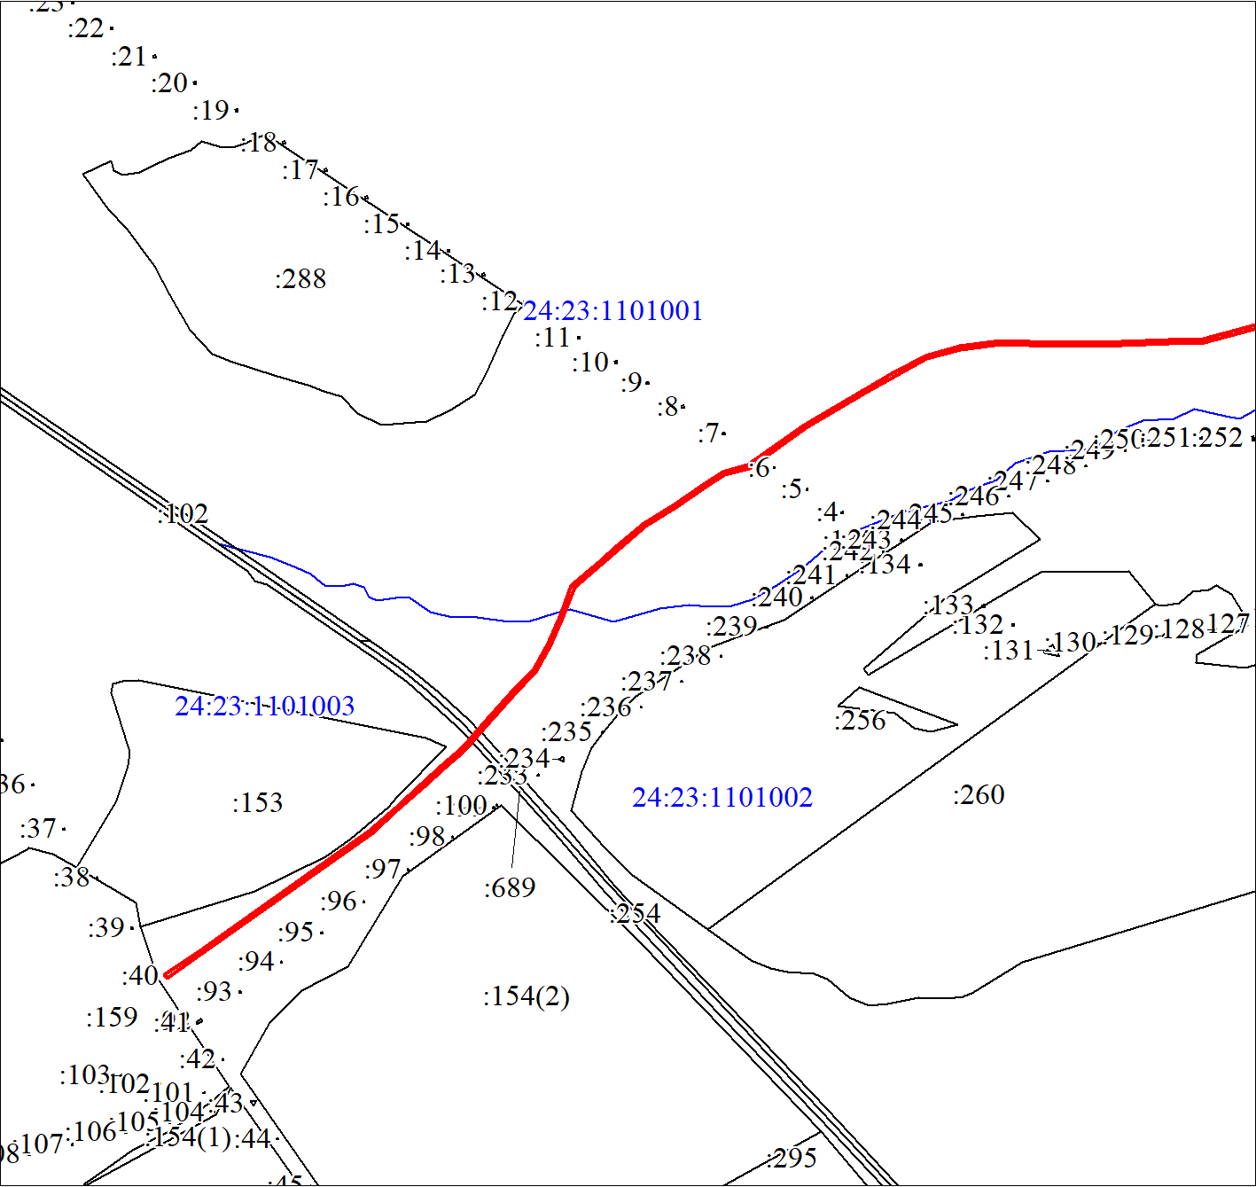
МСК-167, зона 4
Масштаб 1:10000
Условные обозначения:
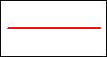 | Часть границы, местоположение которой определено при выполнении кадастровых работ
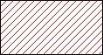 | Надписи вновь образованного земельного участка
 | Объект капитального строительства
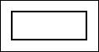 | Часть границы, сведения ЕГРН о которой позволяют однозначно определить ее положение на местности
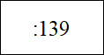 | Надписи кадастрового номера земельного участка
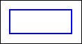 | Граница кадастрового квартала
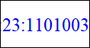 | Обозначение кадастрового квартала
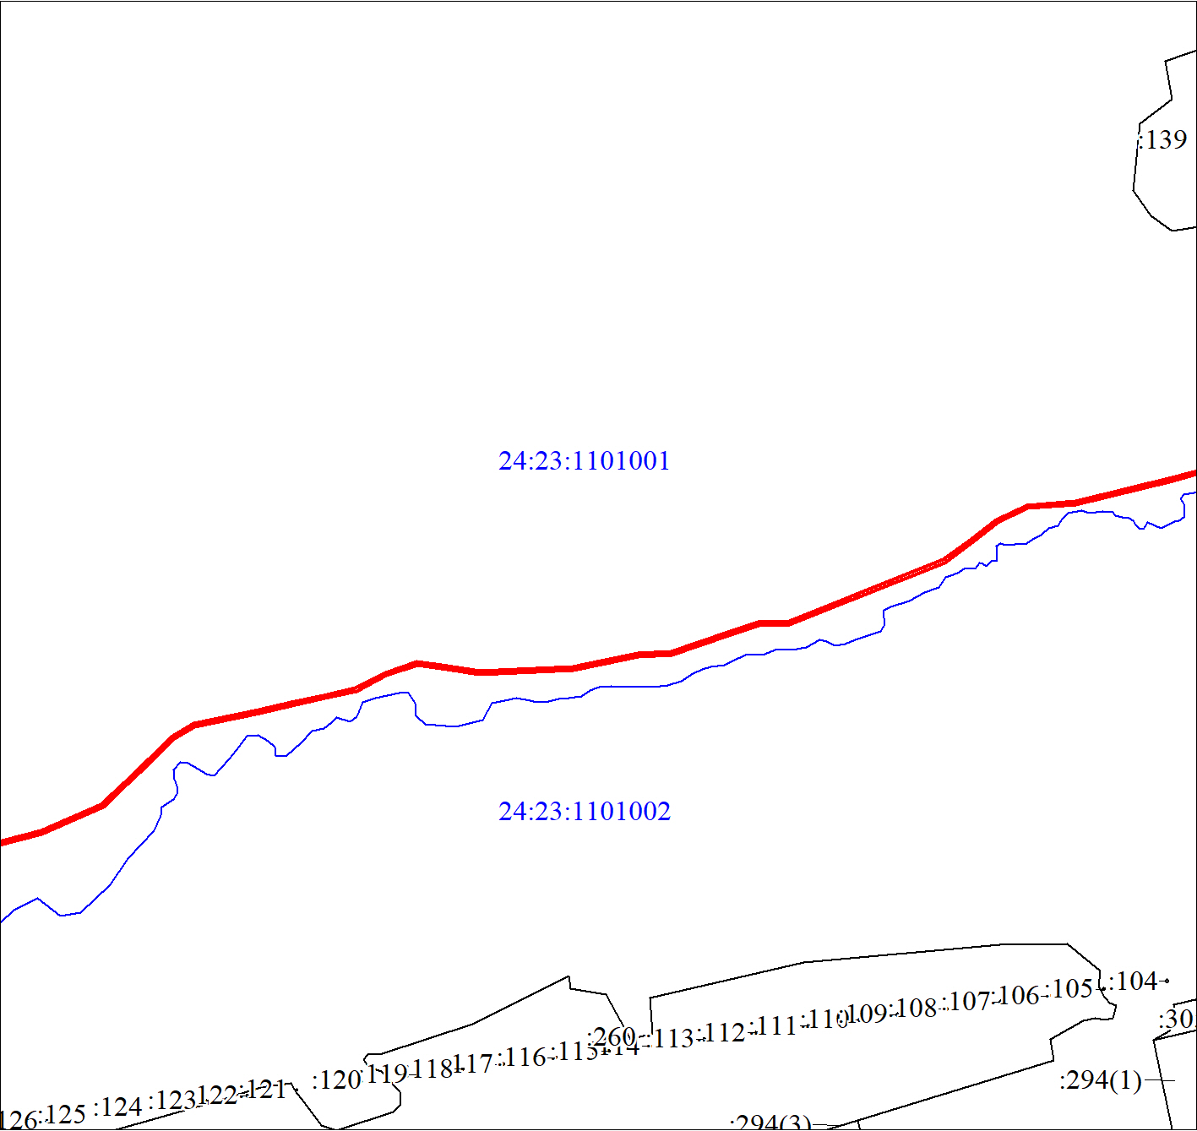
МСК-167, зона 4
Масштаб 1:10000
Условные обозначения:
 | Условные обозначения представлены на листе 6
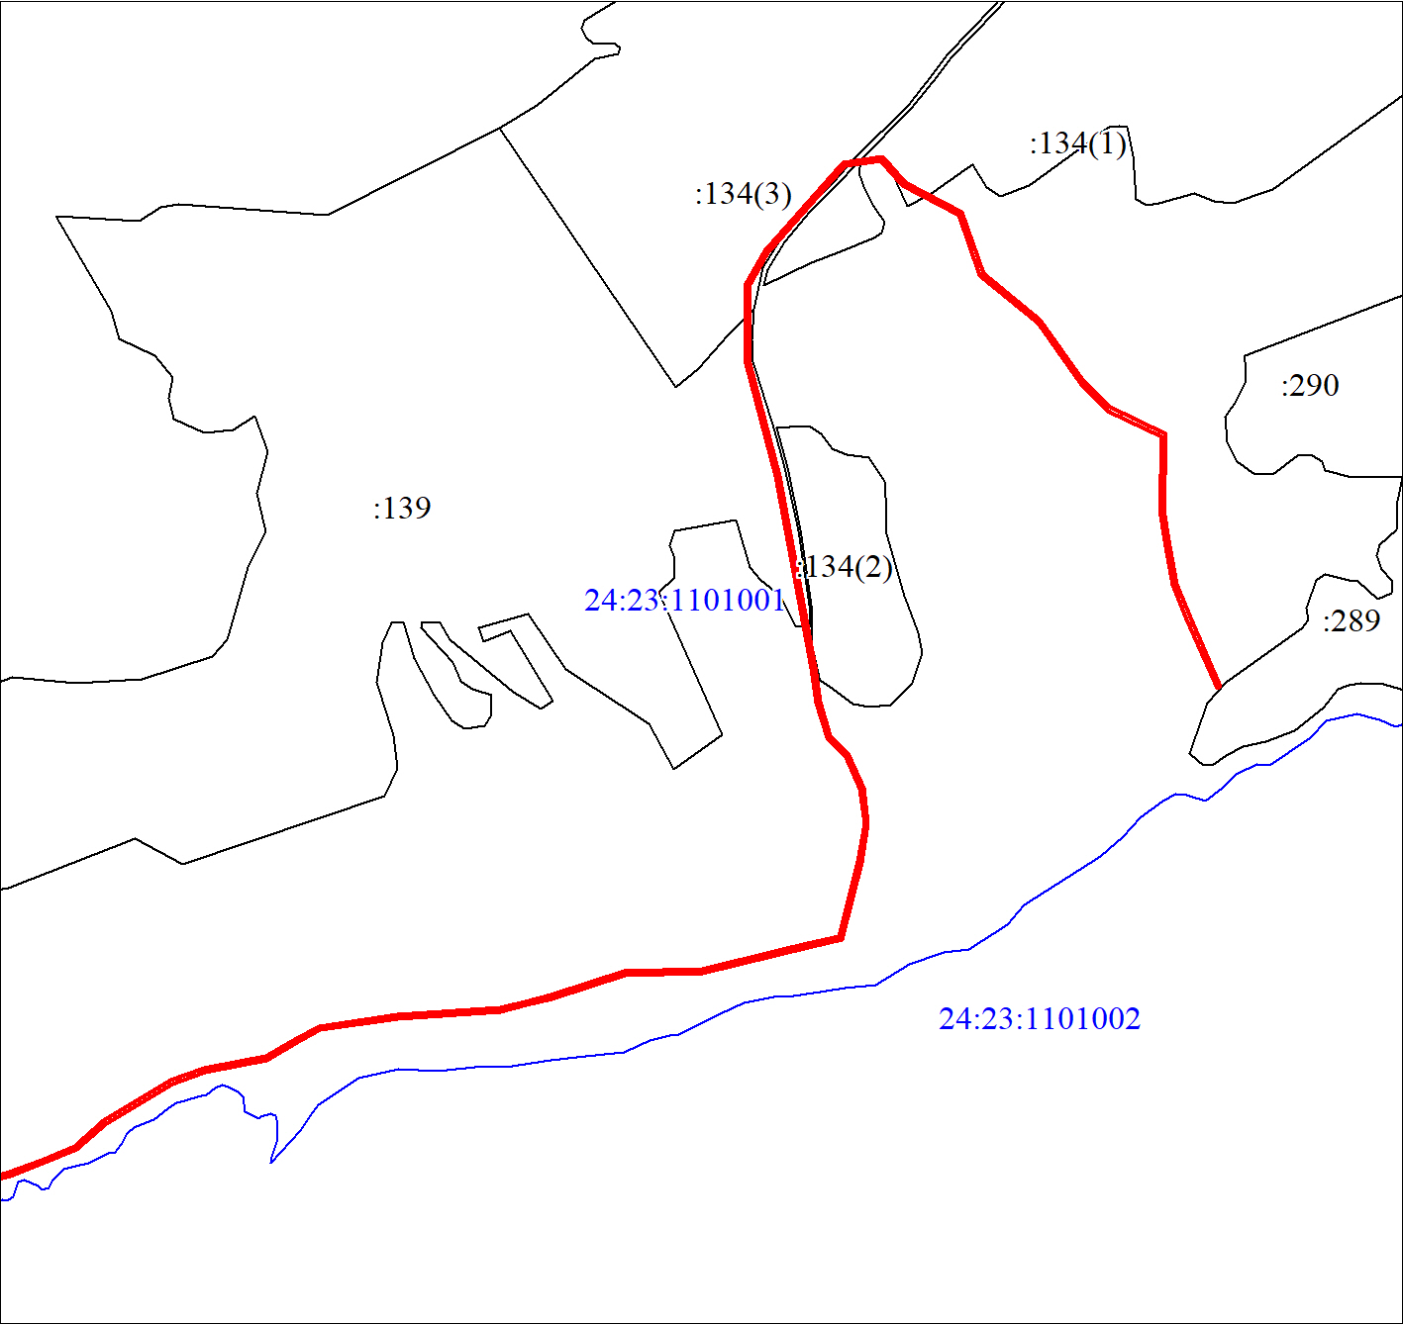
МСК-167, зона 4
Масштаб 1:10000
Условные обозначения:
 | Условные обозначения представлены на листе 6

